ОТЧЕТ
о деятельности стажировочной площадки за 2022- 2023 учебный год

№ п/п | Раздел | Содержание
1. | Общая информация об учреждении | ГБОУ ООШ № 18 г. Новокуйбышевска;  Исмаилова Анфиса Равильевна ( hcola_18 @ mail. ru, 89277579584);  Тема стажировочной площадки «Формирование системы кадетского образования в 5-9 классах в социально-педагогическом пространстве  государственного общеобразовательного учреждения»
2. | Информация об организованных учреждением  в 2023 году мероприятиях в рамках стажировочной площадки | 1. Мероприятия регионального уровня:  1)31.07.2023 ГБОУ ДО СО Центр « Авангард», патриотическая смена « Лето с Авангардом» . Смена для учеников 7-8 классов 54 человека.  2) 31.07-02.2023 ГБУ СО « Агентство по реализации молодежной политики» . Областной слет юнармейцев Самарской области « Время отважных» 15 чел.  3) Октябрь 2023 года Открытый областной конкурс « Краеведческая находка» -5 чел.  4) 19.02.2023 Областной военизированный турнир имени И.Ф. Новоженина, выпускника ГБОУ ООШ № 18 г. Новокуйбышевск. 62 человека  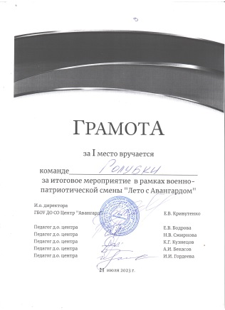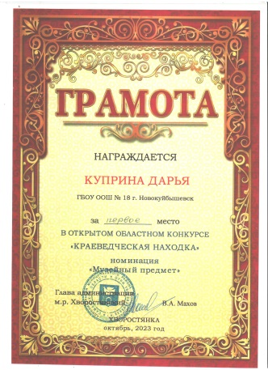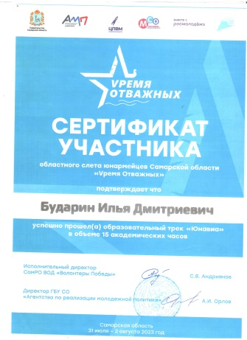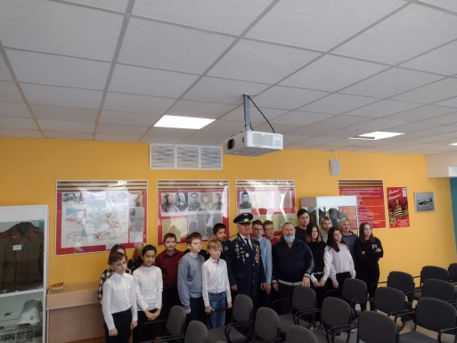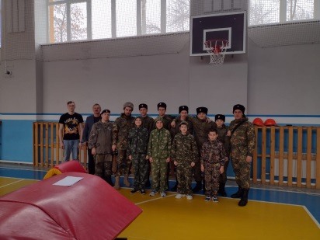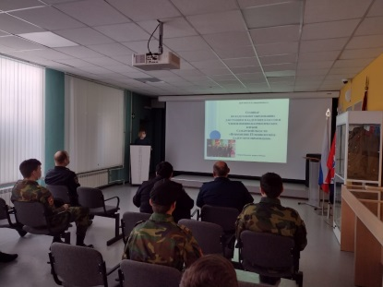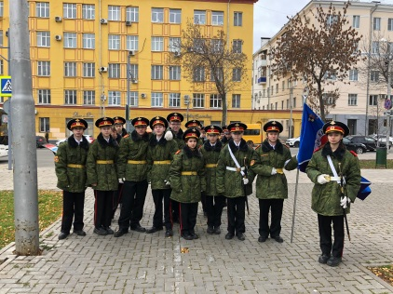  2. Мероприятия муниципального уровня:  дата, место, форма, тема, программа, категории и общее число участников, ссылка (при наличии), 1-2 фото.  - 15.02-18.02. 2023 Презентация музейной выставки « Сила в правде!» для обучающихся школ г. Новокуйбышевска 120 чел.  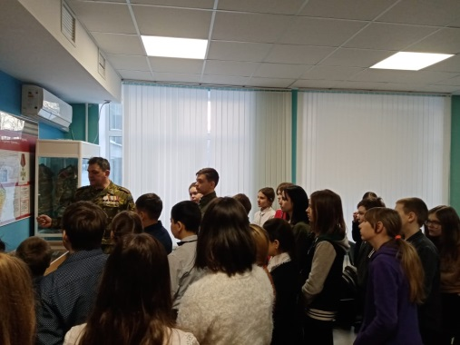
3. | Информация об участии учреждения  в 2023 году в мероприятиях с тематикой стажировочной площадки | 1. Мероприятия регионального уровня:  1)30.10-05.11. 2022 , организация на базе ГБОУ ООШ № 18 г. Новокуйбышевска Центра патриотического воспитания. Проведение учебных сборов для образовательных организаций Поволжского управления для обучающихся -160 чел.  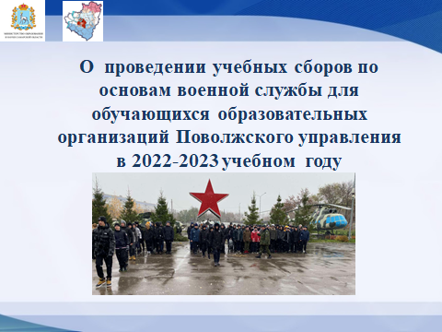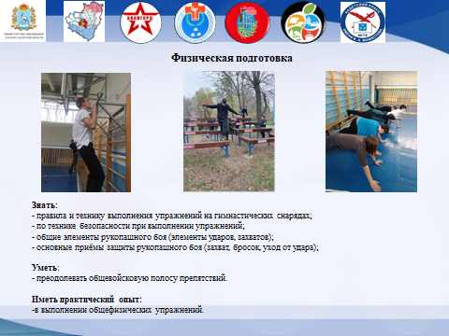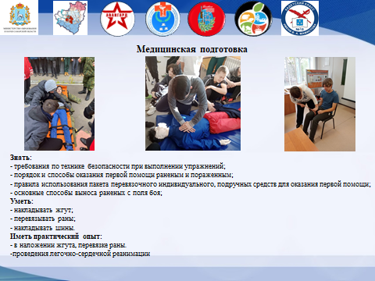  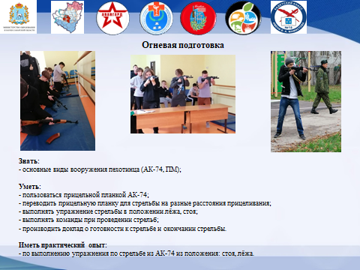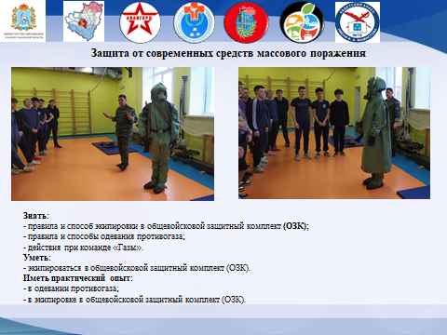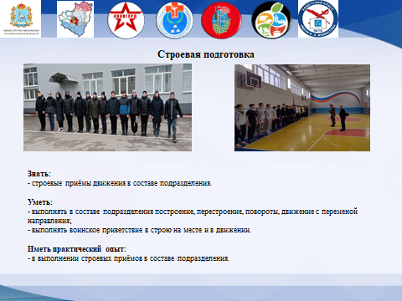  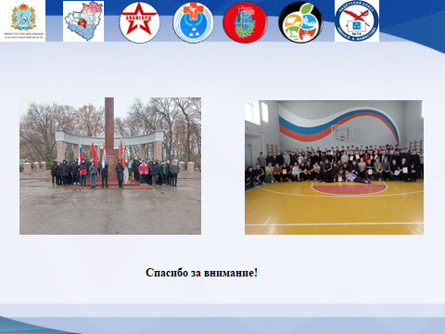  2. Мероприятия муниципального уровня:  1) 24.05.2023 « День лучшего кадета» , награждение лучших участников патриотического воспитания, с приглашением Общественной организации участников локальных воин « Боевое братство» 74 чел.  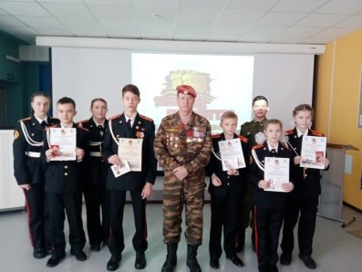

Руководитель стажировочной площадки А.Р. Исмаилова

